嘉義縣 過溝_ 國民 中_ 學
111學年度雙語國家政策－口說英語展能樂學計畫
國民中小學英語日活動成果報告表
活動名稱 | 英語學藝日 |  | 辦理日期 | 111.12.14
辦理地點 | 本校圖書室 |  | 參加人數 | 13人
成果摘要-活動內容介紹及特色說明  (列點說明) | - 廣泛鼓勵全校七到九年級生參加英語學藝競賽，有意願參與訓練的同學，自主練習講稿後，於本校圖書室逕行選角。  - 辦理時間：午休
檢討或建議事項 | 同學皆為自主參加活動，各自都盡力表現
照片說明（4-10張）
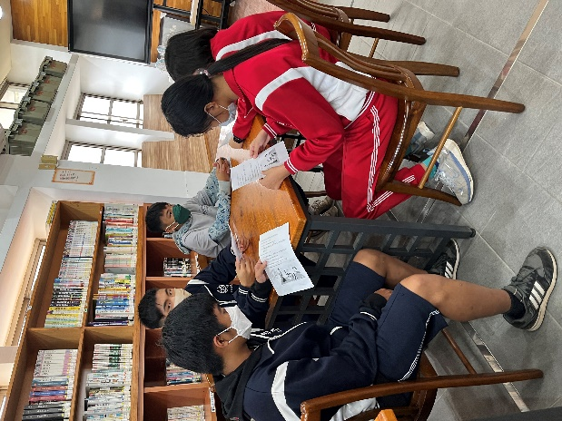 |  | 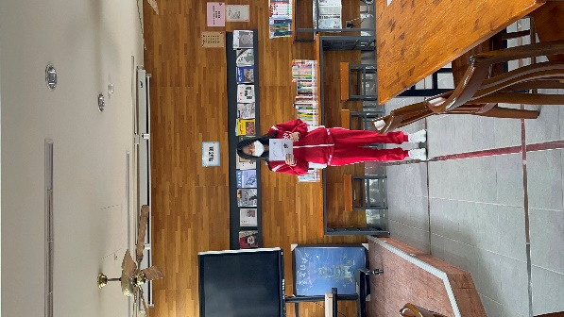
選角比賽開始前 |  | 台風穩健的九年級生
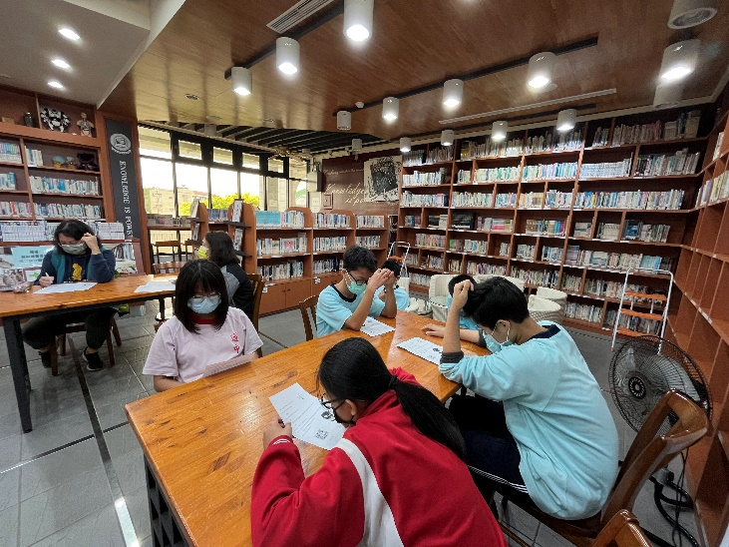 |  | 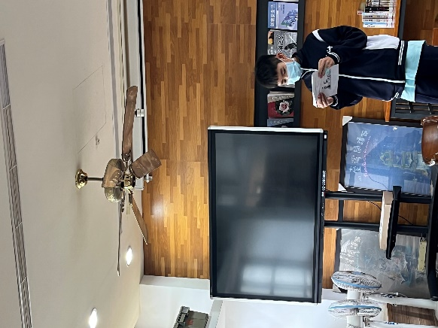
倒數一分鐘上場 |  | 七年級生似乎相當緊張

